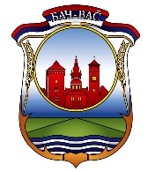
РЕПУБЛИКА СРБИЈА
општина БАЧ
оПШТИНСКА УПРАВА
Одељење за привреду, пољопривреду и економски развој

ПРЕДМЕТ: Пријава за евидентирање некатегорисаног угоститељског објекта за смештај.

У складу са чланом 12. Закона о угоститељству („Службени гласник РС“ бр. 17/19) у прилогу достављам Пријаву за упис некатегорисаног угоститељског објекта за смештај.
ПОДАЦИ О НЕКАТЕГОРИСАНОМ УГОСТИТЕЉСКОМ ОБЈЕКТУ ЗА СМЕШТАЈ
__________________________________________________________
(назив угоститељског објекта за смештај)
___________________________________________________________
(адреса објекта/место, улица и број)

ПОДАЦИ О ПОДНОСИОЦУ ПРИЈАВЕ

__________________________________________________________
(име и презиме и ЈМБГ)
___________________________________________________________
(адреса пребивалишта)
__________________________________________________________
(контакт тел./е-mail)

Подносилац пријаве
_____________________
(Потпис)

